Hidropesía fetal: información para los padres

A su bebé le han diagnosticado una afección llamada hidropesía fetal, que es una acumulación anormal de líquido en los tejidos blandos, los órganos y las cavidades del bebé. Hay dos tipos de hidropesía fetal: inmunitaria y no inmunitaria. Ninguna de estas afecciones se relaciona con nada que haya hecho la madre. En otras palabras, no hay nada que ella podría haber hecho para prevenir estas afecciones.
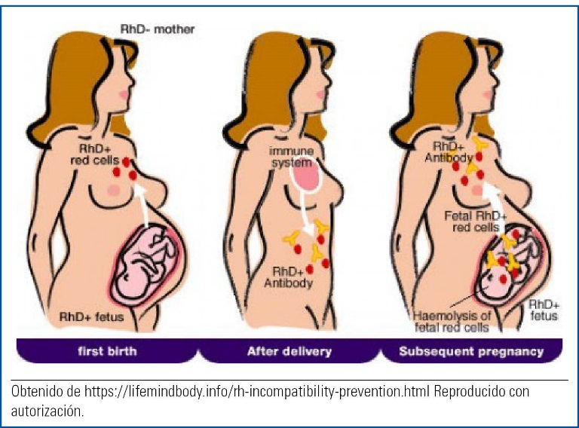
La hidropesía inmunitaria se produce cuando el sistema inmunitario de la madre considera que los glóbulos rojos del bebé son peligrosos y comienza a destruirlos. Eso se llama aloinmunización. La aloinmunización ocurre cuando una madre con un tipo de sangre negativo está embarazada de un bebé cuyo tipo de sangre es positivo. El antígeno Rh es una proteína hereditaria que se encuentra en los glóbulos rojos. Si la proteína está presente, la persona es Rh+. Los tipos de sangre negativos no tienen antígeno Rh, por lo cual cuando la sangre de la mamá y la del bebé entran en contacto, los glóbulos de la mamá generan una respuesta inmunitaria. Una respuesta inmunitaria es lo que sucede cuando las células del organismo no reconocen las células extrañas (antígeno Rh) y tratan de proteger al organismo de cualquier peligro que supongan esas células extrañas. Es la misma respuesta que habría si se produjera una infección. Cuando se activa la respuesta inmunitaria, los glóbulos de la madre comienzan a combatir los glóbulos del bebé y producen anticuerpos contra ellos. Solo se necesita que una cantidad muy pequeña de sangre del bebé (aproximadamente una o dos gotas) ingrese al torrente sanguíneo de la madre para que ocurra esa reacción con los anticuerpos. Por lo general, durante el embarazo la sangre de la madre y la del bebé no se mezclan. Se pueden llegar a mezclar si hay una filtración en la placenta, lo cual es muy poco frecuente. La sangre de ambos se puede llegar a mezclar hasta el parto.

La aloinmunización puede darse en cualquier embarazo, no solo en el primero. Quizás no sepa que tiene este problema con el tipo de sangre la primera vez que se presenta. Por eso, una vez que el bebé haya nacido, usted recibirá una inyección llamada RhoGAM®. RhoGAM® (inmunoglobulina anti D) se administra a las madres con Rh negativo después de que dan a luz a un bebé con Rh positivo. Luego, se administra de forma preventiva a todas las madres con Rh negativo en cada embarazo subsiguiente, entre las semanas 26 y 28 de gestación. Antes de que se inventara RhoGAM® en los años 60, esta afección se presentaba en el 10 % de los embarazos. Hoy en día, es algo muy poco frecuente.

La hidropesía no inmunitaria representa alrededor del 90 % de los casos de no aloinmunización. Lamentablemente, en la mayoría de los casos se desconoce la causa de la hidropesía. En los bebés en los que se detecta una causa, por lo general está relacionada con un problema del corazón del bebé, o con problemas genéticos o de cromosomas que afectan al bebé. En general, el 60 % de los casos de hidropesía no inmunitaria se diagnostican antes del nacimiento.

La hidropesía no inmunitaria se produce cuando una enfermedad o complicación durante el embarazo hace que los glóbulos del bebé se destruyan continuamente, lo cual causa una anemia crónica grave. La anemia es una afección en la cual no hay suficientes glóbulos rojos circulando en el organismo para transportar oxígeno. Cuando eso sucede, el organismo intenta compensar la falta exigiéndoles más al corazón y a otros órganos para que la sangre llegue a todo el cuerpo. Sin embargo, finalmente se fatiga y comienzan a acumularse líquidos en uno o más de los siguientes lugares: debajo de la piel, en los pulmones y en el corazón.

Síntomas de hidropesía no inmunitaria
Si bien la experiencia de cada bebé es diferente, algunos de los síntomas frecuentes observados en los ultrasonidos prenatales pueden ser:
- dos o más lugares anormales del feto en los que se acumula líquido;
- ascitis, o hinchazón en la zona abdominal;
- líquido en los pulmones o alrededor del corazón;
- hinchazón generalizada de la piel, de más de 5 mm.

Un síntoma que las madres pueden tener durante el embarazo es una gran cantidad de líquido amniótico. Eso se llama polihidramnios. Algunos de los síntomas que se pueden observar después del nacimiento del bebé son:

- dificultad para respirar y necesidad de algún tipo de terapia con oxígeno;
- coloración pálida;
- hinchazón generalizada y grave de la piel, en particular en la zona abdominal;
- agrandamiento del hígado o del bazo, lo cual se puede observar en un ultrasonido o una radiografía;
- acumulación de líquido en uno o ambos pulmones, lo cual se puede observar en un ultrasonido o una radiografía;
- acumulación de líquido en el saco que rodea el corazón, lo cual se puede observar en un ultrasonido o una radiografía.
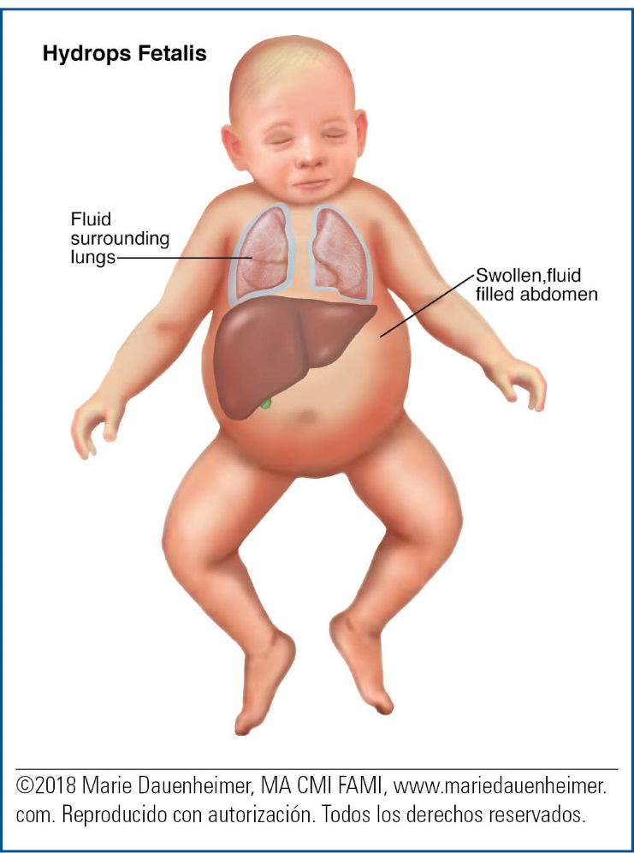

Opciones de tratamiento
Hay muchos tratamientos para la hidropesía no inmunitaria. El tratamiento que reciba su bebé dependerá de varios factores diferentes, como la edad gestacional del bebé, los antecedentes de los embarazos anteriores, la gravedad de la afección y cómo el bebé tolere los distintos medicamentos e intervenciones.

Algunos de los tratamientos que podrían usarse para ayudar a su bebé son los siguientes:
- Usar oxígeno adicional para facilitar la respiración. El oxígeno se puede administrar de varias maneras. Se puede administrar a través de una cánula colocada en la nariz o mediante una máquina de respiración mecánica (respirador) con un tubo de respiración.
- Extraer el líquido adicional del abdomen o de los espacios que rodean los pulmones y el corazón.
  - La toracocentesis es la extracción de aire o líquido de alrededor de los pulmones.
  - La paracentesis es la extracción de líquido de la zona abdominal.
  - La pericardiocentesis es la extracción de líquido del saco que rodea el corazón.
- Radiografías y ultrasonidos.
- Extracciones de sangre para verificar los cromosomas del bebé.

Por lo general, no es necesario hacer una cirugía. Sin embargo, es posible que las intervenciones quirúrgicas, como la toracocentesis, la paracentesis y la pericardiocentesis, se realicen en la unidad de cuidados intensivos neonatales.

Secuelas a largo plazo
El desenlace clínico a largo plazo para los bebés que nacen con hidropesía no inmunitaria varía. De todos los casos diagnosticados durante el embarazo, solo alrededor del 20 % sobrevive al parto. Aproximadamente la mitad de estos bebés mueren durante el primer mes de vida; sin embargo, en las investigaciones se ha demostrado que el pronóstico para los bebés que sobreviven es muy optimista.

En resumen, la hidropesía no inmunitaria es una complicación muy grave que ocurre en el embarazo e inmediatamente después del nacimiento. Sin embargo, hay muchas opciones de tratamiento que el neonatólogo o el personal de enfermería especializado analizarán con usted. Es importante que tome nota en esa charla y que escriba cualquier pregunta que tenga. Todo el equipo de atención médica desea que usted comprenda el plan de atención y que participe en la toma de decisiones para su bebé.

Recursos
The American College of Obstetrics and Gynecology. Rh Factors: How it can affect your pregnancy.
Tomado de www.acog.org/Patients/ FAQs/The-Rh-Factor-How-It-Can-Affect-Your-Pregnancy#what

